**OESTE COMPLETO**

**10 días / 09 Noches**

**Recorriendo: Los Ángeles, Grand Canyon, Las Vegas, Oakhurst, Yosemite, San Francisco, Monterey, Carmel, Lompoc, Santa Barbara**

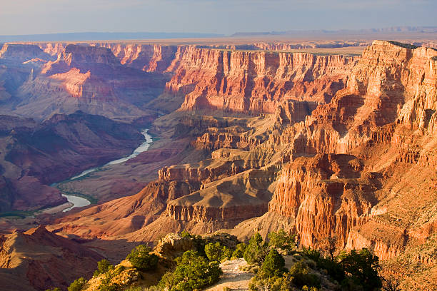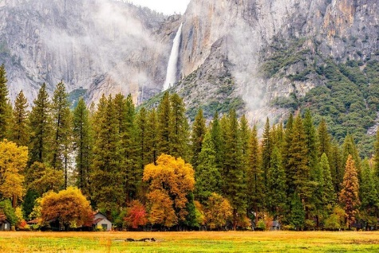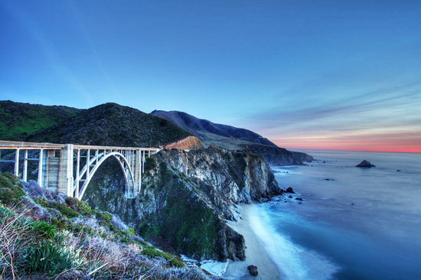

**DIA 1: LOS ANGELES**

Arribo al hotel por cuenta del pasajero. Alojamiento.

**DIA 2: LOS ANGELES / GRAND CANYON**

Desayuno Americano. Temprano en la mañana salida para el Grand Canyon (South Rim), cruzando por los desiertos de Mojave y Arizona con parada en Seligman para ver un puesto de descanso de la mítica Ruta 66. Llegada en ultimas horas de la tarde. Alojamiento.

*\*Durante el invierno Noviembre-abril el puesto está cerrado.*

**DIA 3: GRAND CANYON / LAS VEGAS**

Desayuno Americano. Temprano en la mañana para aquellos que deseen haremos una visita del Grand Canyon (South Rim) para presenciar el amanecer, luego se regresa al hotel para desayunar y se continua la visita del Grand Canyon (South Rim). El cañón es un verdadero paraíso para los amantes de la naturaleza y la fotografía. Conocerán el punto panorámico más visitado del parque. Finalizada la visita, seguimos hacia Las Vegas, en el camino nos cruzamos con algunos tramos de la antigua Ruta 66 y pasaremos cerca de la represa de Hoover Dam antes de llegar a destino. Llegada a Las Vegas en horas de la tarde, ciudad de luces, fantasía y capital del juego. Alojamiento

**DIA 4: LAS VEGAS**

Desayuno Americano. Dia libre para realizar paseos opcionales. Haremos una excursión panorámica de la ciudad dependiendo de la época del año saldremos con luz del día y finalizaremos en la noche. Visitaremos el hotel de mayor historia de Las Vegas el Caesar Palace, luego haremos una parada en el famoso letrero Bienvenido a Las Vegas, recorreremos la más famosa y reconocida calle Las Vegas Strip presenciando sus múltiples atracciones hasta llegar a la famosa calle Fremont ubicada en el corazón del Downtown parte antigua y donde nació Las Vegas, allí podrán presenciar un espléndido show de luces y sonido sobre un techo de la misma calle, regreso al hotel. Alojamiento.

**DIA 5: LAS VEGAS / MAMMOTH LAKES O OAKHURST**

Desayuno Americano. Por la mañana salimos de Las Vegas y del desierto de Nevada y entraremos nuevamente a California en camino a la ciudad de Oakhurst por el conocido y extenso valle de San Joaquin. (En Verano el itinerario se cambia por Mammoth Lakes). Llegada a última hora de la

tarde. Alojamiento.

**DIA 6: MAMMOTH LAKES O OAKHURST / YOSEMITE / SAN FRANCISCO**

Desayuno Americano. Temprano en la mañana viajamos hacia el Parque Nacional de Yosemite donde tenemos la oportunidad de apreciar la naturaleza en su puro esplendor. Seguimos hacia San Francisco atravesando el valle de San Joaquin. Llegada. Alojamiento.

**DIA 7: SAN FRANCISCO**

Desayuno Americano. Por la mañana iniciamos la visita de esta hermosa ciudad, incluyendo la zona del centro comercial y financiero, con paradas en el Centro Cívico, Twin Peaks, Golden Gate Park, el famoso puente Golden Gate y finalizando en el Fisherman's Wharf. Para los que quieran

seguir andando por su cuenta podrán quedarse en Fisherman's Wharf y añadir un crucero Alcatraz o Sausalito. (Para añadir Alcatraz, recomendamos hacerlo 30 días antes de su viaje ya que se agota la entrada con mucha antelación). Los demás regresamos al hotel. Tarde libre. Alojamiento.

**DIA 8: SAN FRANCISCO / MONTEREY / CARMEL / LOMPOC**

Desayuno Americano. Por la mañana salida hacia Monterey, antigua capital española del Alta California. Después de una parada y siguiendo nuestro recorrido, iremos por la costa conociendo las exclusivas 17 Mile Drive, con sus magníficas viviendas y campos de golf para llegar al pueblo de Carmel, donde fue alcalde el actor y productor de cine Clint Eastwood. Tiempo libre para almorzar (no incluido), recorrer galerías de arte, restaurantes y tiendas típicas de esta zona pesquera. Continuamos hacia el sur hasta llegar a nuestro hotel. Alojamiento.

**DIA 9: LOMPOC / SANTA BARBARA / LOS ANGELES**

Desayuno Continental Deluxe. Por la mañana salida hacia Los Ángeles. En el camino pasaremos por Santa Barbara para que tomen fotos externas de la misión del mismo nombre, denominada la reina de las misiones y seguidamente nos dirigiremos a la costa, atravesando sus calles y construcciones de estilo colonial español. Breve parada frente a la playa y salida hacia a Los Ángeles. A la llegada, iniciaremos el tour de la ciudad pasando por las áreas de mayor interés; iniciaremos en Bervelly Hill con oportunidad de caminar por Rodeo Drive, después nos dirigiremos a Hollywood donde apreciaremos el Teatro Dolby (entrega de los Oscars), el Teatro Chino, la Avenida de las Estrellas y Sunset Blvd (tiempo para almorzar). A continuación, nos dirigiremos al Downtown, Distrito Financiero, Dorothy Chandler Pavillion y Plaza Olvera. Regreso al hotel. Alojamiento.

**DIA 10: LOS ANGELES**

Desayuno Americano.

**FIN DE NUESTROS SERVICIOS…**

|  |  |
| --- | --- |
| **SALIDAS GARANTIZADAS** | |
| **AGO** | **2, 9, 16, 23, 30** |
| **SEP** | **6, 13, 20, 27** |
| **OCT** | **11, 25** |
| **NOV** | **8, 22** |
| **DIC** | **6, 13** |
| **2025** |  |
| **ENE** | **10, 24** |
| **FEB** | **7, 21** |
| **MAR** | **14, 28** |

|  |  |  |  |  |  |
| --- | --- | --- | --- | --- | --- |
| **TARIFAS POR PERSONA EN USD** | | | | | |
| **FECHA** | **DOBLE** | **TRIPLE** | **CUADRUPLE** | **SENCILLO** | **MENOR** |
| **NOV 08, 22**  **DIC 06, 13**  **\*\*2026\*\***  **ENE 10, 24**  **FEB 07** | **2450** | **2160** | **2020** | **3600** | **1280** |
| **JUL 5, 12, 19, 26**  **AGO 2, 9, 16, 23, 30**  **SEP 6, 13, 20, 27**  **OCT 11, 25**  **\*\*2026\*\***  **MAR 14, 28**  **ABR 4, 18, 25** | **2610** | **2270** | **2110** | **3900** | **1380** |

**SERVICIOS INCLUIDOS:**

* 09 desayunos - 8 americanos y 1 Continental
* Base hoteles de turista superior y primera
* Incluye Admisión a Grand Canyon y Yosemite National Park
* visitas y excursiones indicadas en itinerario
* Manejo de 1 maleta por pasajero durante el recorrido, maletas adicionales serán cobradas

|  |  |
| --- | --- |
| **HOTELES PREVISTOS O SIMILARES** | |
| **CIUDAD** | **HOTEL** |
| **LOS ANGELES** | Westin Bonaventure Hotel & Suites |
| **GRAND CANYON** | Grand Canyon Plaza Hotel |
| **LAS VEGAS** | Sahara Las Vegas |
| **OAKHURST** | Fairfield Innn & Suites Oakhurst Yosemite |
| **MAMMOTH LAKES** | Mammoth Mountain Inn |
| **SAN FRANCISCO** | Hilton San Francisco Union Square |
| **LOMPOC** | Holiday Inn Express – Lompoc |